Федеральное государственное образовательное бюджетное

учреждение высшего образования

«**Финансовый университет при Правительстве Российской**

**Федерации»**

**(Финансовый университет)**

Колледж информатики и программирования

ОТЧЁТ

**Индивидуальная работа №8**

**ЛАБОРАТОРНАЯ РАБОТА №7,8,9**

Студент: Моисеева Валерия Евгеньевна

Дисциплина/Профессиональный модуль: Операционные системы

Программирование по защите информации

Выполнил студент

Группы: 2ОИБАС-1222

Преподаватель

Сибирев И.В.

Оценка за работу :_

**ЛАБОРАТОРНАЯ РАБОТА №7**

**Задание**:

Ведомость абитуриентов, сдавших вступительные экзамены в университет,

содержит ФИО., адрес, оценки. Определить количество абитуриентов,

проживающих в Yola и сдавших экзамены со средним баллом не ниже 4.5,

вывести их фамилии

#include <iostream>

#include <string>

#include <vector>

struct Abiturient {

std::string fio;

std::string address;

std::vector<double> grades;

};

int main() {

std::vector<Abiturient> abiturients;

// Ввод данных с клавиатуры

int n;

std::cout << "Введите количество абитуриентов: ";

std::cin >> n;

for (int i = 0; i < n; i++) {

Abiturient abiturient;

std::cout << "Введите ФИО абитуриента: ";

std::cin.ignore();

std::getline(std::cin, abiturient.fio);

std::cout << "Введите адрес абитуриента: ";

std::getline(std::cin, abiturient.address);

std::cout << "Введите оценки через пробел: ";

double grade;

while (std::cin >> grade) {

abiturient.grades.push_back(grade);

}

std::cin.clear();

abiturients.push_back(abiturient);

}

// Подсчет количества абитуриентов

int count = 0;

for (const auto& abiturient : abiturients) {

bool isInMinsk = (abiturient.address == "Минск");

double averageGrade = 0;

for (const auto& grade : abiturient.grades) {

averageGrade += grade;

}

averageGrade /= abiturient.grades.size();

if (isInMinsk && averageGrade >= 4.5) {

count++;

std::cout << abiturient.fio << std::endl;

}

}

// Вывод результата

std::cout << "Количество абитуриентов из Minsk со средним баллом не ниже 4.5: " << count << std::endl;

return 0;

}

**ЛАБОРАТОРНАЯ РАБОТА №8**

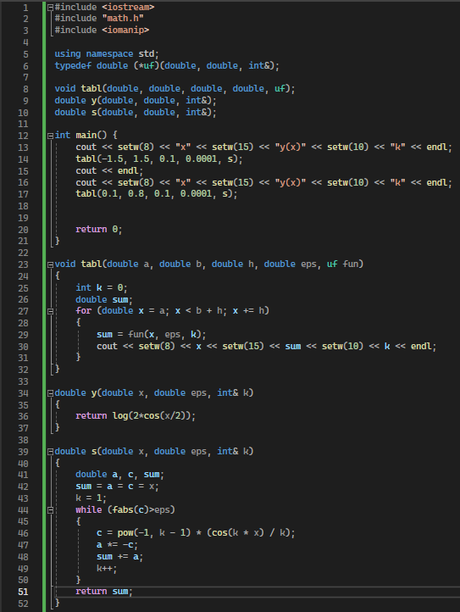

**ЛАБОРАТОРНАЯ РАБОТА №9**

**Задание:**Вычислить среднее значение элементов одномерного массива

